國 立 交 通 大 學
財 務 金 融 研 究 所
碩 士 論 文
隨機利率下信用風險之衡量—使用創新之立體樹狀模型

A Novel Lattice Model for Credit Risk Measurement with Stochastic Interest Rate

研 究 生： 鍾明璋
指導教授： 王克陸 博士
戴天時 博士
中 華 民 國 九 十 七 年 七 月
隨機利率下信用風險之衡量—使用創新之立體樹狀模型
A Novel Lattice Model for Credit Risk Measurement with Stochastic Interest Rate
研 究 生：鍾明璋 Student：Ming-Chang Chung
指導教授：王克陸博士 Advisor：Dr. Keh-Luh Wang
戴天時博士 Dr. Tian-Shyr Dai

國立交通大學
財務金融研究所
碩士論文
A Thesis Submitted to Graduate Institute of Finance
National Chiao Tung University
in partial Fulfillment of the Requirements
for the Degree of
Master of Science in
Finance
July 2008
Hsinchu, Taiwan, Republic of China
中華民國九十七年七月

隨機利率下信用風險之衡量—使用創新之立體樹狀模型
學生：鍾明璋 指導教授：王克陸 博士
戴天時 博士
國立交通大學財務金融研究所
中華民國九十七年七月

摘要
本文嘗試延伸結構式首次通過模型，提出一個創新的資產與利率變動的立體樹狀模型(EDFPM)，運用於信用風險的討論。EDFPM以離散方式檢視公司信用風險狀況，立即反應因公司償還負債所面臨的風險，並視實際狀況調整違約門檻，模型多加模擬利率變動以探討不同類型金融機構資產，利率，信用風險相互關係。

關鍵字： 信用風險、隨機利率、結構式模型、首次通過模型、二因子樹狀模型。

A Novel Lattice Model for Credit Risk Measurement with Stochastic Interest Rate

Student：Ming-Chang Chung Advisor：Dr. Keh-Luh Wang
Dr. Tian-Shyr Dai
Graduate Institute of Finance
National Chiao Tung University
July 2008

Abstract
This thesis suggests a novel two-dimensional lattice tree model “EDFPM” that extends the first passage model—one of the structural model for pricing credit risk. EDFPM monitors firm value discretely, simulates asset value jumps due to loan repayment, and sets the varying barriers for the change of firm’s debt structure. In addition, the model can simulates the stochastic interest and discuss the influence of stochastic interest rates and its correlation with firm’s value to the credit risk management.

Keywords: Credit Risk, Stochastic Interest Rate, Structure Model, First Passage Model, Two-factor Tree Model.

誌謝

寫論文為我研究所生活裡最具價值的投資，雖然無法預測未來的報酬，不過讓我在心態上、能力上成長不少。回想延伸模型的開始，要如何架構模型，以及應用於財務議題，似乎看不到盡頭，即使很多想法，卻一望無際。既然是自己的選擇，就要有始有終，把持著這項堅定的意志，終究越過了這道門檻，對我而這項投資沒有違約。

本篇論文能順利完成，首先要感謝王克陸老師以及戴天時老師，王老師非常支持學生自己的目標，不會限制學生研究的方向，讓我在這摸索的過程中廣泛學習，受益良多。戴老師的指導如同慈母關愛，以幽默詼諧的討論方式連同無懈可擊的思考邏輯，老師辛勤的擴展新知並給予學生正面的思考，使學生快樂積極的完成論文，讓我非常享受這個過程。

在這個看似孤獨的旅程，沒有同儕的幫助，難以獨立完成，在此我要感謝一路上支持我的朋友。天時俱樂部的成員: 戴慈學姊的傳承，承受一直修改程式的壓力，還可以跟我討論的偽老師政岳，印很多書不讀，還有時間給予我意見的館長俊儒，以及美麗的成員妤芳等。財工組講究江湖道義幫助我程式debug、論文格式修改的義氣人小田，講話小聲幫我修改文獻的振綱，橋牌咖、運動咖以及其他交大財金所95級的成員，有著大家的陪伴，讓我在研究的過程中不孤獨，此生此刻在我心中烙印一道難以抹滅的記憶。畢業，是短暫離別，相信不久之後在職場上遇見大家，能繼續保持同學間單純互助精神，共同奮鬥打拼，期待大家成就非凡。

最後我要感謝父母親，妹妹，弟弟，來自最原始的關愛，有了你們的支持與鼓勵，我才能順利完成學業。

鍾明璋 謹誌于

國立交通大學財務金融研究所

民國九十七年七月

目錄

摘要 i
Abstract ii
誌謝 iii
目錄 iv
表目錄 v
圖目錄 vi
第一章 緒論 1
第一節 研究動機與背景 1
第二節 研究目的 1
第三節 研究架構 2
第二章 文獻回顧 3
第一節 介紹 3
第二節 結構式模型(Merton’s Model) 4
第三節 首次通過模型(First Passage Models) 5
第三章 研究方法 9
第一節 數學模型架構 9
第二節 數值模型延伸基礎 10
第三節 結合DFPM連結隨機利率架構Two-Dimensional Lattice Tree, EDFPM 14
第四章 模型模擬數值結果方析與財務議題探討 22
第一節 模型比較 23
第二節 財務參數數值比較 27
第三節 資產與利率變動相關性 30
第四節 加入離散跳躍因子，以及變動的違約門檻 34
第五章 結論與後續研究 37
第一節 結論 37
第二節 後續研究 37
參考文獻 38

表目錄
表2.1 FPM整理 8
表3.1 兩標的資產上漲離散機率分配 14
表3.2 X上漲高度 18
表3.3 二元樹+Vasicek聯合上漲機率 20
表3.4 三元樹+Vasicek 聯合機率 21
表4.1 Merton、FPM、EDFPM比較表 27

圖目錄
圖1.1 研究架構圖 2
圖2.1 FPM違約示意圖 6
圖3.1 使用2維度二元樹計算的公司債價值 12
圖3.2 DFPM資產圖 17
圖3.3 立體樹投影至資產平面BTT示意圖 18
圖3.4 X與Y的立體樹 19
圖3.5 X與Y的個別樹狀架構 19
圖3.6 No Jump EDFPM立體示意圖 22
圖4.1.1 EDFPM模擬Merton 25
圖4.1.2 EDFPM模擬FPM 25
圖4.1.3 EDFPM模擬ZCB(Vasicek Model) 26
圖4.1.4 不同模型對應到期日的風險溢酬 27
圖4.2.1 負債比對應到期日的風險溢酬 29
圖4.2.2 破產本比例對應到期日的風險溢酬 30
圖4.2.3 初始利率對應到期日的風險溢酬 30
圖4.2.4 長期利率水準對應到期日的風險溢酬 30
圖4.2.5 利率波動度對應到期日的風險溢酬 32
圖4.3.1 資產與利率的變動相關性對應到期日的風險溢酬 33
圖4.3.2 銀行對於不同利率期間結構的風險溢酬(rho<0) 34
圖4.3.3 保險業對於不同利率期間結構的風險溢酬(rho>0) 35
圖4.3.4 不同金融機構對利率下降所增加的風險溢酬 35
圖4.4.1 考慮資產發生跳躍對債權B的風險溢酬影響 36
圖4.4.2 考慮因償債而變動違約門檻 37
圖4.4.3 稅盾效果對於風險溢酬的影響(tax=0.2) 36
圖4.4.4 稅盾效果對於風險溢酬的影響(tax=0.5) 36

第一章 緒論

- 研究動機與背景

過去美國利率曾經調降至1%左右使得房地產相關產業大漲，不過隨著利率逐漸攀升至5.25%，房地產業大幅下跌，相關債券價值受之拖累，造成由利率風險轉變成信用風險的次級房貸問題，因此如何有效地捕捉利率走勢，成為金融機構風險控管的重要課題。金融機構的資產與負債價值，深受利率變動，例如：保險業收入為收取客戶之保費，並利用保費投資於其它的長期金融投資工具，以獲取利差，當長短期利差降低，會導致保險公司獲利減少，加上投資有關利率的商品必須更加了解利率對商品價值的敏感度，利率顯然成為影響公司是否發生違約的重要因子。信用風險會受利率水準、公司資產負債結構、資產與利率的波動度，以及資產與利率的變動相關性影響，因此本文試圖建立資產與利率變動的新樹狀模型來討論金融機構因為利率變動影響公司違約情況，對金融機構進行有效的信用風險管理。

- 研究目的

結構式模型(Structural Model)，是以公司資產負債結構判斷是否違約，本文以Structural Model中的First Passage Model為基礎，以公司資產為主要變數，從利率走勢對於公司資產變動的敏感度，來衡量信用風險溢酬。在現實情況，債權人通常只能在特別時點監視公司資產，例如公司提前償還負債、公司財報宣告日。為了改進FPM連續監視缺點，DFPM(Discrete FPM )(Wan-Pei Du 2007)使用離散時點監視公司資產，並處理因償還負債公司資產發生跳躍情形，以及違約門檻的變動，但尚未考慮隨機利率。本文試圖延伸的數值評價模型DFPM，多加考慮隨機利率，並於利率與公司資產變動相關的前提下，討論信用風險溢酬的變化，盼能觀察不同類型金融機構在不同利率期間結構下對於信用風險的影響。
- 研究架構

本文各章節內容說明如下，首先第一章為緒論，說明研究背景與動機、研究目的。第二章進行文獻探討，回顧信用風險模型(Structural Model)的演進過程。第三章為研究方法分為三部份：1.數學模型架構；2.數值模型延伸基礎；3.結合DFPM連結隨機利率架構出Two-Dimensional Lattice Tree, EDFPM (Extension DFPM)。第四章為模型數值分析結果與財務議題探討。第五章為結論以及後續延伸方向。
一、 緒論
三、研究方法
四、模型模擬數值分析結
果與財務議題探討
五、結論
研究動機與目的
回顧信用風險模型
(Structural Model)的演進
數學模型架構
數值模型延伸基礎
結合DFPM連結隨機利率架構出Two-Dimensional Lattice Tree, EDFPM
二、文獻回顧

圖1.1 研究架構圖

第二章 文獻回顧

本文以結構式模型探討信用風險。第一節定義信用風險，並簡略說明在討論違約機率的部份可分為結構式模型與縮減式模型。第二節介紹Merton(1974)提出的結構式模型。第三節則介紹以結構式模型為基礎所延伸的後續模型。

- 介紹

信用風險(credit risk)是指交易對手未能履行約定契約中的義務而造成經濟損失的風險，可能由市場風險、流動性風險，作業風險造成，本文主要針對市場風險、利率風險討論違約情形。

信用風險文獻提到兩種主要描述違約過程的模型:結構式模型(structural models)，結構式模型以公司資產負債結構來決定是否發生違約。Merton (1974)最早提出這個概念，Merton模型，在負債到期日時監視公司，當公司的資產小於負債面額公司發生違約；縮減式模型(Reduced form models)不由公司資產結構、財務經濟狀況決定違約，違約是經由外生違約強度決定(intensity models)，違約強度(default hazard rate)會受總體經濟因素改變 (Jarrow, Lando, and Turnbull (1995), Duffie and Singleton (1999))，兩者模型在回收率(recovery rate)的討論也不同，同樣的縮減式模型的回收率是外生決定，結構式模型則是在發生違約時由公司資產價值、負債價值決定回收率。

Merton (1974)利用Black and Scholes (1973)選擇權定價理論評價公司債價值(risky corporate bond)，在Merton的模型架構裡，假設公司的資產結構由股東權益價值與一個到期日T，面額為D的零息債券所組合，此時權益價值就好比以公司資產價值為標的物到期日為T，履約價格為D的歐式買權，再由公司資產價值減掉權益價值得到負債價值，Merton的模型只考慮在負債到期日是否發生違約，不能處理公司於到期日前發生違約問題，故與實際不符。所以Black and Cox (1976)提出首次通過模型(First passage models)，當公司資產在負債到期日前觸碰到違約門檻也會造成違約。

- 結構式模型(Merton’s Model)

當公司的資產價值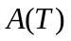在負債到期時足夠償還負債，股東可以得到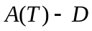，如果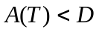公司則發生違約，股東無任何收益，此時公司清算資產剩餘價值及支付破產成本後由債權人接管。股東於到期日的收益如同歐式買權的收益，所以我們將公司價值視為選擇權標的物，負債面額為履約價格，使用Black-Scholes選擇權定價理論計算股東權益價值。

Merton (1974)採用Black-Scholes (1973)定價理論擁有以下假設：不考慮交易成本、破產成本、稅，以及資產不可分割問題，於連續的時間下交易，可用無風險利率無限制的借貸款，而且公司價值不因資產結構變化滿足M&M Theorem(Modigliani, F.; Miller, M.,1958)，並假設公司的資產於風險中立機率測度下滿足幾何布朗運動(Geometric Brownian Motion) ：
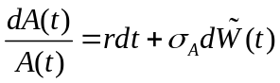 (2.2.1)
其中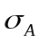為公司資產的波動度，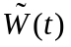為布朗運動，股東與債權人在到期日T的收益分別為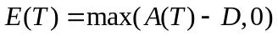和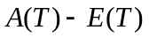，利用Black-Scholes定價公式，股東權益在t時(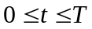)價值為：
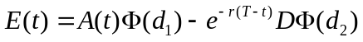 (2.2.2)
其中，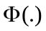為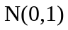累積機率函數，
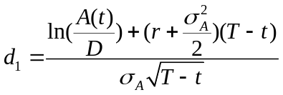，
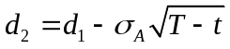，計算出股東權益價值後再由 t時的公司價值減去股東權益價值得到公司債的價值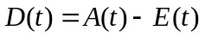。

為了讓模型更符合實際狀況，後續文獻對Merton模型做些延伸，Merton(1974)本身提到可以讓公司債為付息債券、可贖回債券，甚至延伸至隨機利率過程。Geske(1977)考慮公司負債結構為付息債券，其中每筆利息支付視為一個複合式選擇權，股東必須支付債息給債權人，若是支付不出來，則發生違約公司由債權人接管。Geske也藉由考慮不同特性的債券，例如債券基金、保護條款、次級債券、支付限制作為模型延伸。Delianedis and Geske (2001)將信用風險溢酬(credit spread)為應變數，公司債資料，稅、非預期跳躍(jumps)、流動性、市場風險等為自變數，進行實證研究。後續文獻採用Merton-jumps模型衡量公司資產發生隨機跳躍時的信用風險。

- 首次通過模型(First Passage Models)

Black and Cox (1976)延伸Merton模型，在負債到期日(T)前隨時檢視公司是否發生違約，只要公司資產碰觸到違約門檻，或是於到期日時償還不出負債，就發生違約。違約門檻設為通常小於負債面額，當公司資產在負債到期日前小於負債面額，公司會做重整動作，以發行新的股票來籌措新資，不會立即宣告違約，通常小到某個容忍界限(違約門檻)才會宣告違約，FPM違約圖如下所示。
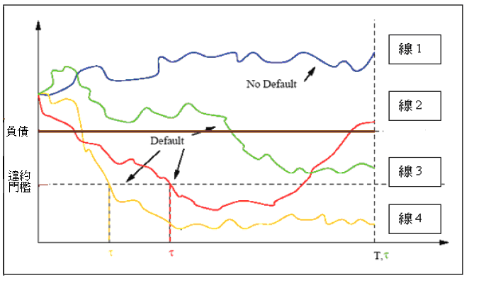

圖2.1 FPM違約示意圖
圖為負債到期前公司資產價值走勢。線1：到期日T前均無觸碰違約門檻所以沒有發生違約。線3：雖然在到期日T前尚未觸碰違約門檻，但在到期時公司價值小於負債所以發生違約。線2、線4：於負債到期日前就觸碰違約門檻，所以都發生違約。

同樣的公司資產價值在風險機率測度下，遵循幾何布朗運動(2.2.1)式，當公司價值觸碰到最低違約門檻則公司發生違約。Black and Cox (1976)假設一個常數違約門檻K>0，定義違約時點為(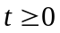)：
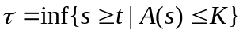 (2.3.1)
使用布朗運動反射原理我們可以推導出t到T的違約機率為:
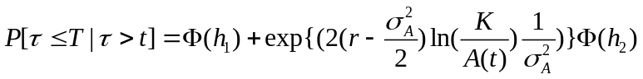 (2.3.2)
其中，
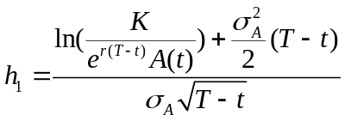，
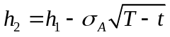。

過去FPM文獻對Merton模型已經做了許多延伸，例如考慮隨機利率、破產成本、稅、次級債券、會依時間變動的隨機違約門檻、以及資產價值會發生跳躍情況，雖然模型的延伸更符合實際卻增加分析的複雜度。

過去文獻對於違約門檻討論，談到可以將違約門檻變動調整來表示對債權人的保護程度；當公司績效表現不佳時，保護條款給予債權人重要的保護，在這種情況時違約門檻通常由外生決定。Kim, Ramaswamy and Sundaresan (1993) 和Longstaff and Schwartz (1995)假設違約門檻為固定常數K。Black and Cox (1976)考慮違約門檻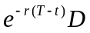會依時間變動，以無風險利率對債券面額折現而得。Briys and de Varenne (1997)考慮隨機利率的模型，同時違約門檻也為隨機變動。Hsu, Saá-Requejo and Santa-Clara (2004)以公司的償債比率來評價違約風險債券，模型定義償債比率為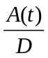連同公司資產隨機變動，當公司的償債比率小於某個值，公司就發生違約。違約門檻也可以為內生情況，股東藉由決定違約門檻使得股東權益極大化(Mello and Parsons (1992), Nielsenet al. (1993), Leland (1994), Anderson and Sundaresan (1996), Leland and Toft(1996), Mella-Barral and Perraudin (1997), and François and Morellec (2004))。

文獻上模型對於利率的描述，考慮隨機利率與資產價值變動相關性加以描述違約狀況如何受利率變動影響，違約門檻的設定也由於隨機利率的影響，表示與零息債券有關的隨機過程。Nielsen et al.(1993) and Longstaff and Schwartz (1995)同時考慮資產價值(2.3.3)式與Vasicek利率模型(2.3.4)式：
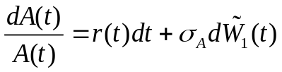 (2.3.3)
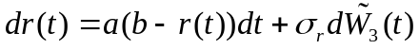 (2.3.4) 其中布朗運動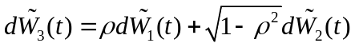，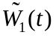與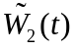為獨立的布朗運動，
表示布朗運動的變動相關性(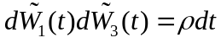)，為資產波動度，為利率長期水準，為均數復歸率，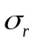為利率的波動度。Kim, Ramaswamy and Sundaresan (1993)採用CIR利率模型：
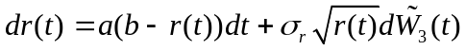 (2.3.5)
Briys and de Varenne (1997)則為Hull-While利率模型：
(2.3.6)
Hsu, Saá-Requejo and Santa-Clara (2004)考慮兩種情況，無風險利率與動態償債比率(衡量違約的指標)無關，以及利率與違約存在相關性的情況，利率則是使用CIR模型，以下為FPM的整理表。

表2.1 FPM整理
Model | Assets Process | Interest Process  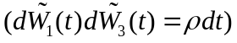 | Default Barrier (K)
Black and Cox (1976) | 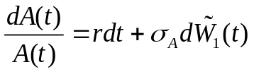 | r(constant) | 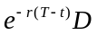
Nielsen et al.(1993) and  Longstaff and Schwartz (1995) |  | 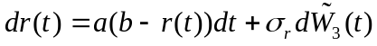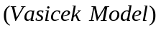 | K
Kim, Ramaswamy and  Sundaresan (1993) |  | 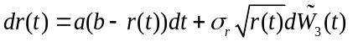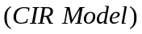 | K
Briys and de Varenne (1997) |  | 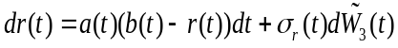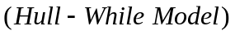 | 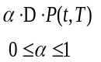
Hsu, Saá-Requejo and  Santa-Clara (2004) |  | 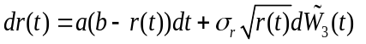 | (償債  比率)

第三章 研究方法

EDFPM以隨機利率均衡模型與資產部分DFPM(Wan-Pei Du 2007)結合，在數值評價上資產部分可解決非線性誤差，以及資產發生跳躍不能重合問題，多加模擬利率過程，以探討不同類型金融機構資產，利率，信用風險相互關係。以下說明公司債的數學評價模型以及數值模型延伸基礎DFPM，最後建構資產與利率變動的立體格子樹EDFPM。

- 數學模型架構

在完備連續財務市場假設下，存在唯一的風險中立機率測度，折現價格過程在風險中立機率測度下為Martingale。模型裡，考慮隨機利率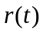為Vasicek Model：
(3.1.1)
其中，為利率長期水準，為均數復歸率，為利率的波動度，均為固定參數。
以及公司資產價值隨機過程:
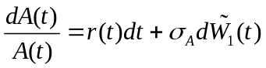 (3.1.2) 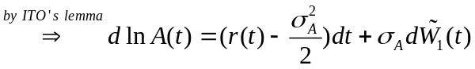 (3.1.3)
為資產波動度，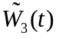為布朗運動，其中與為獨立的布朗運動，ρ為利率與標資產變動相關性。零息債券報酬為無風險利率，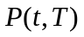代表到期日T於t時無風險零息債券價值於風險中立機率測度下隨機過程為：
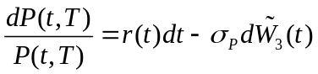 (3.1.4)
其中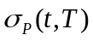隨時間決定函數：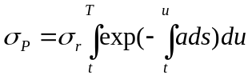。
在此定義違約門檻為：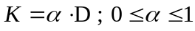
D：公司負債面額。:為總體經濟因素(外生變數)，對於債權人保護程度大小。
有了以上參數設定，可以推導出t=0時零息公司債價值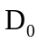封閉解(Nielsen et al.(1993) and Longstaff and Schwartz (1995))，利用零息公司債來算出距到期日T的信用風險溢酬(credit spread):
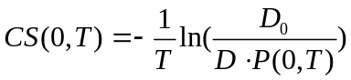 (3.1.5)

- 數值模型延伸基礎

考慮資產與利率的隨機過程評價的公司債價值，我們必須建構描述資產與利率變動的樹狀模型，本節首先介紹描述資產變動的DFPM，以及過去文獻對於樹狀模型從一維度延伸至多維度的方法。

- 創新的數值方法DFPM(Wan-Pei Du 2007)
FPM評價股東權益價值如同評價Down-and-Out Barrier Call Option。DFPM則是考慮公司資產加入償付公司債及變動的違約門檻，觀察在負債到期日前公司是否發生違約，於Merton(1974)模型中，公司資產如同基本標的股票，股東權益價值相當於股票選擇權價值，公司離散時點償還公司債如同股票支付離散股利。數值方法DFPM以離散方式處理信用風險問題，比起FPM以連續方式監視公司更貼近實際市場；實際上金融機構皆以財務報表或重大資訊公佈離散時點監視公司；在處理提前償還公司債時(如同支付離散股利)，FPM只能將未來償還折現至現今計算，無法直接衡量當下償還對於信用風險影響，也只能考量固定的負債門檻，不能處理因提前償還而變動的負債門檻。DFPM皆可處理上述問題。以下整理該數值方法在運用上有幾大優勢：
觀察公司資產皆以一般月報、季報、年報等離散時點。股利發放，或長期負債償還皆以離散時點而非連續；所以為離散時點監視公司資產，也比較符合其檢視實況。
  - FPM類似選擇權樹狀評價模型，DFPM可以處理非線性誤差、分配誤差，以及考量變動的違約門檻。
  - 公司在償還公司債時為觀察是否發生違約重點，多半公司可能在償債時發生違約；若以FPM衡量償還，Roll(1977)將提前償還(股利)先以無風險連續複利折現來做，Frishling(2002)所提模型與現實不符，DFPM可做到離散償付公司債。將公司結構視為股東權益和一筆零息債券組合而成，想要的檢視期L(季，年檢定)，將時間T(負債到期日)區分K個區段。根據Bino-Trinomial Tree找出二元樹與三元樹適合的長度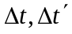使樹的節點與門檻結合處理非線性誤差，根據公司的資產負債表在償還負債、債息時點時公司資產會有跳躍情形發生，負債門檻也隨之改變，再根據Stair Tree連接三元樹後續並接上二元樹使得收斂數度加快。

建構描述兩變動因子的立體樹首先資產部分保有DFPM的優勢，再將樹狀模型延伸考慮利率變動過程，由於利率為隨機過程，資產利率上漲的機率會因利率變動而改變，同時也會受到資產與利率變動相關性影響，樹狀模型從一維度延伸資產至多維度在文獻上有兩大作法：
  - 正交化—將原來具相關性的隨機過程經由正交化讓彼此互相獨立，因此計算聯合機率時利用獨立特性將機率相乘。
  - Match moment—由於考慮多維度資產，彼此間存在相關性，計算機率必須多加考量符合相關性以及高階動差。

二、正交化vs. Match moment
1. 正交化
Nelson, Ramaswamy(1990)使用二元樹近似單一風險因子隨機過程。為了延伸至多因子擴散模型(ex.二因子)，我們利用變數變換將原先兩個具有相關性的資產與利率過程轉成彼此獨立以及單位波動度的新隨機過程。建造二維度節點重合的二元格子樹，其中表示資產與利率新的隨機過程則為正交化的結果(兩個隨機過程互相獨立)，最後在經由正交化變數計算原來資產與利率大小，進而評價違約風險公司債價值。文獻上探討二維度二元格子樹有Boyle, Evnin and Gibbs(1989), Hilliard, Schwartz and Tucker(1996)考慮二維對數常態過程，Hull-While(1994a,b 1996),Ho, Stapleton and Subrahmanyam(1995)以及Peterson, Stapleton and Subrahmanyam(1998)考慮二因子利率期間結構模型。

Acharya, and Carpenter (2002)採用Kim, Ramaswamy and Sundaresan (1993)的數學模型架構，公司資產價值為幾何布朗運動，利率為CIR模型，採用正交化樹狀數值方法探討信用風險在考慮隨機利率下公司債的評價及避險。正交化的優點在計算機率時較為方便，只要將獨立的資產與利率機率相乘即可算出聯合的上漲機率；使用2維度二元樹評價公司債會存在非線性誤差，所以產生鋸齒狀收斂，如果要考量非線性誤差(圖3.1)，可以先將資產的節點與違約門檻結合，再由正交化的獨立隨機過程拼湊利率變動過程。

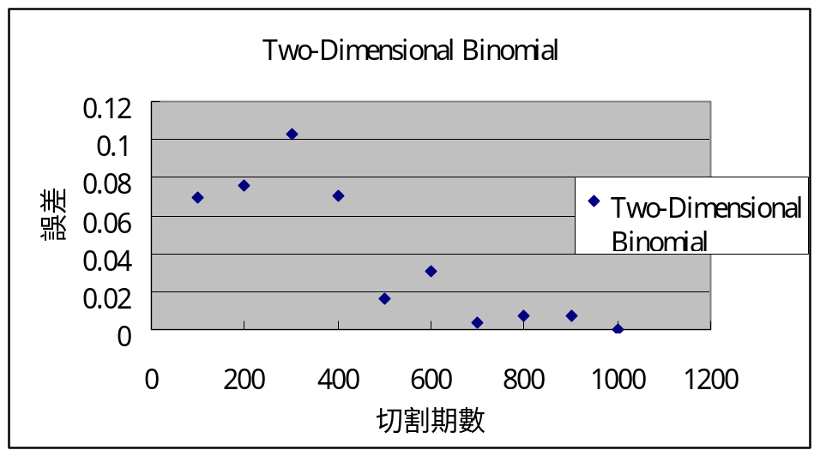

圖3.1. 使用2維度二元樹計算的公司債價值
X軸表示n為切割期數；Y軸表示誤差。初始值:到期日T=1，公司資產800，無風險利率5%，公司波動率0.3，債券面額400(違約門檻)，誤差:數值模型與理論值的差。

- Match moment
單一資產的評價在二元樹的模型中，標的物在每個時點有上升和下跌兩種可能，以離散隨機變數逼近連續模型的平均數與變異數，依照中央極限定理二元樹模型會逼近常態隨機變數;若是擴展至多維度資產，則需多加機率的限制式，以及資產的相關性，增加自由度以符合各資產的動差。

在建造二維度的樹狀模型時，資產間存在相關性，所以在計算機率時，在設立資產與利率分別平均數與變異數的方程式時要多加一條相關係數的機率方程式。文獻上Pricing Barrier Option in Two Dimensions, Vader Lin利用Matching moment的方式評價兩標的資產的障礙選擇權，假設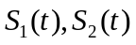為基本標的資產並服從二維對數常態分配。其中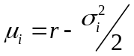為資產報酬瞬時平均數，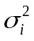為資產報酬瞬時變異數i=1,2。為資產間變動相關係數。考慮[t,t+]一期資產報酬變動過程如下：
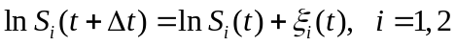 (3.2.1)
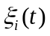為常態隨機變數平均數為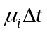變異數為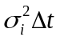。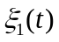與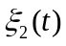的瞬時相關係數為。則我們以離散二元樹過程近似連續二維常態；5-jump model假設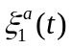與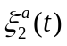為資產一期上升過程，符合以下離散分配：

表3.1 兩標的資產上漲離散機率分配
機率
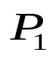 | 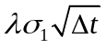 | 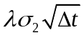
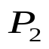 |  | 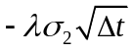
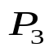
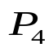
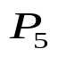 | 0 | 0

當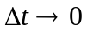此分配會收斂至連續分配，則符合的逼近機率表示如下:
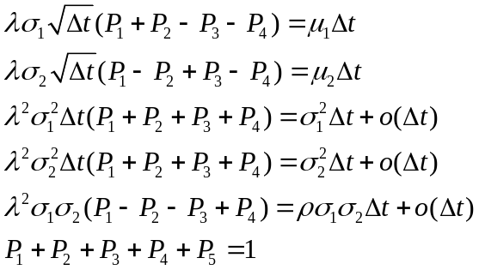
為了評價障礙選擇權，我們必須控制高度的參數使得資產標的剛好座落至某個門檻。考慮up-and-out barrier, 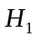，針對第一個資產。Ritchken(1995)提出調整的高度
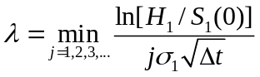;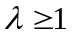讓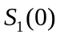可以走到。當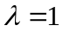縮減成Two-Dimensional Binomial Lattice Tree。

Match moment由調整資產高度方式讓樹的節點與門檻結合，但在計算機率時必須注意資產的高度參數調整以及資產間相關係數影響，讓其機率有意義。在處理信用風險問題時，資產落至某個違約門檻發生違約，違約門檻會因提前償還負債，或是受到利率影響而改變，假使只有設置一個自由度高度調整變數，就只能處理單一連續違約門檻，無法處理離散門檻的特性，因此採用BTT能有效處理非性誤差，並結合利率對DFPM做延伸，以下章節說明EDFPM建構流程。

- 結合DFPM連結隨機利率架構Two-dimensional Lattice Tree, EDFPM

EDFPM以二元樹描述利率過程在資產部分樹狀結構與DFPM相同，是透過調整機率來表示公司資產的drift隨利率而改變。本文採用正交化的方式延伸，首先將資產與利率具相關性的隨機過程，正交化為兩個獨立的隨機過程，分別先計算代表資產與利率的機率；資產機率採用BTT的計算方法，而利率機率則以二元樹的計算方法，最後將兩個獨立隨機過程的機率相乘得到聯合機率，模型架構分成兩個部份：
- 機率的計算：個別計算資產與利率，二元樹+Vasicek機率求算，以及三元樹+Vasicek機率求算。
- 資產與利率價值計算：資產價值由其中獨立隨機過程計算(X)，且資產的節點必須與門檻結合，採用BTT 的方式，資產樹狀結構並無改變，加上Stair tree處理資產跳躍問題，利率價值由正交化的獨立隨機(X、Y)過程組成。

本節先將資產與利率的隨機過程正交化，再來利用正交化變數計算原來資產與利率大小，最後個別計算DFPM以及利率樹的機率，利用正交化特性將機率相乘計算出EDFPM的資產利率聯合機率。

- 正交化過程
目的將具有變動相關性資產與利率的隨機過程，經由變數變換轉換成獨立隨機過程。假設公司資產價值遵循幾何布朗運動，經依籐定理將資產轉為對數常態形式:
(3.3.1)
隨機利率則為Vasicek Model(1977)：
(3.3.2)
ρ表示利率與資產布朗運動項相關性，並且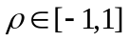。
設 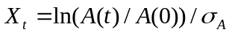，以及 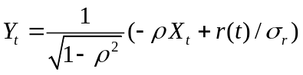則
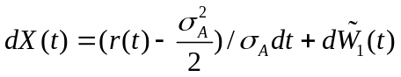
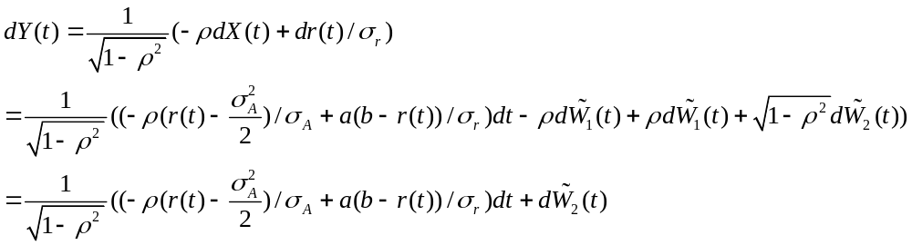
所以X與Y為單位波動度的獨立隨機過程，X的drift項為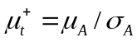，Y的drift項為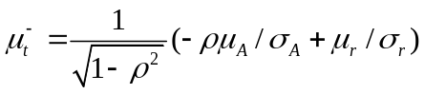，其中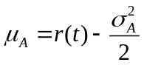、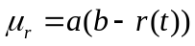、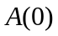為公司起始值，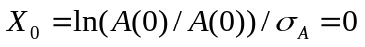，然後經由X與Y的反函數計算資產與利率的價值分別為:
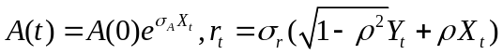。

- 資產利率價值計算
1. 資產價值計算(X表示單位波動度的資產過程)
X的上漲高度為DFPM計算方式，首先在監視期決定違約門檻，由DFPM資產圖3.2以及投影圖3.3來看，找出由公司資產起始值點X₀所對應到的點B(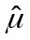)使得展出二元樹的節點與違約門檻結合有效地減少非線性誤差，X₀與B中間以三元樹 +Vasicek機率(3×2)，三元乘二元的立體樹接上(立體的角度)，並由點B先計算每期最大值，再由最大值減2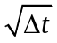倍數求出所有格子點資產價值，我們由表3.2整理資產(X)變動高度情形。

Default Barrier L
A
B
C

X₀

圖3.2 DFPM資產圖
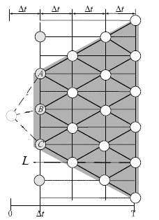

圖3.3 立體樹投影至資產平面BTT示意圖
起始點X₀用三元樹接上點B ()，使得後續展出的二元樹結點可以剛好落在違約門檻L；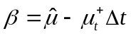 (中間B)，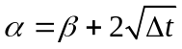，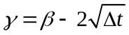，其中為B點的資產(報酬)價值。

表3.2 X上漲高度
BTT結構 | 三元樹 | 二元樹
上漲 | 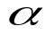
中間 | 
下跌 |  | 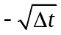

2. 利率值計算:
利率的價值由X與Y的單位波動度獨立隨機過程計算，Y的上漲高度為二元樹架構並與X拼湊出利率過程，以機率描述均數復歸現象，由每一期X與Y的值以格子樹方式描述各期利率。假設選擇權到期日為T，t=0時利率價值為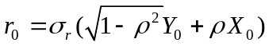，t=1之後X與Y同為二元樹，我們將0到T切割n等分，每段長度為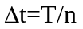，每經過一期，節點到下一期皆有4個情況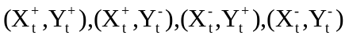，X與Y的經過上漲下跌後分別為
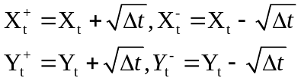
利率的過程由X與Y組成，每個節點表示一種利率情形，並於下一期重合，由圖3.4、3.5所示。

(X+,Y+)
(X+,Y-)

(X-,Y+) (X-,Y-)

t

t+1

t+2

圖3.4 X與Y的立體樹狀圖
t=0 t=1 t=2
X:
t=0 t=1 t=2
Y:

圖3.5 X與Y的個別樹狀架構
第一期後X與Y經過一期有兩種情況漲與跌
+表示上漲，-表示下跌，(X+,Y+):XY同漲。

- 機率的計算
1. 二元樹+Vasicek機率
X與Y皆為二元樹，假設X上升與下跌的幅度分別為，-；Ｙ上升與下跌的幅度為，，以Y機率描述均數復歸的特性，由於X有上升下跌兩種情況，Y同為兩種情況，所以表示資產利率變動至下一期共有四種情況(2×2)；資產利率同時上漲的機率，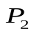資產上升利率下跌機率、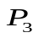資產下跌利率上升機率，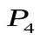資產利率同時下跌機率，我們由表3.3整理同為二元樹的資產與機率聯合機率。由於正交化成獨立擴散過程X、Y(X表示資產，X與Y組成利率)，所以同漲機率等於X上漲機率乘以Y上漲機率，、、依此類推:
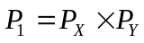，
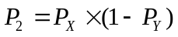，
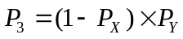，
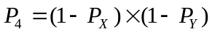，
其中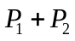表示資產(X)上升機率，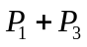表示Y上升機率，當二因子二元樹過程收斂至連續時間過程，其中X與Y上漲機率分別為(Viral V. Acharya and Jennifer N. Carpenter(2002)):
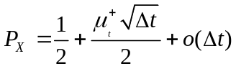，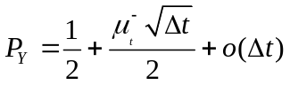。

表3.3 二元樹+Vasicek聯合上漲機率
X與Y高度 |  | -

2. 三元樹+Vasicek機率求算
我們知道X部分BTT在第一期有三種狀況，Y部分一樣為兩種狀況，所以資產利率變動至下一期共有六種情況(3×2)，表示X上升幅度，為X中間幅度，為X下跌幅度；Y上升的幅度為，，聯合機率如下表所示：

表3.4 三元樹+Vasicek 聯合機率
X與Y高度
 |  | 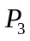 | 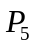
 | 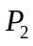 | 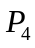 | 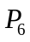

同樣地先計算X與Y的個別機率，BTT的機率計算為(Dai and Lyuu(2006)):
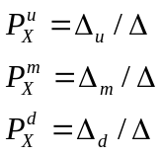，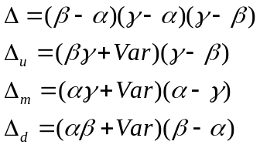，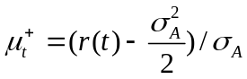
，，，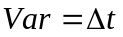
Y上升機率為：

所以將X與Y的機率相乘後聯合機率為：
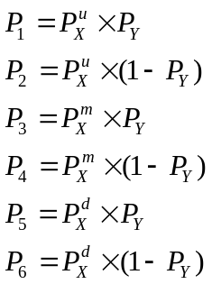

其中資產(X)上升機率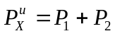，持平機率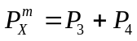，下降機率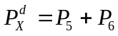，Y上升機率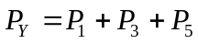 。

所以我們完成了EDFPM的機率計算，由No Jump EDFPM 立體圖3.6來看，從0到1期有六種可能，我們用三元樹+Vasicek機率計算折現，第一期之後每經一期有四種可能，為二元樹+Vasicek機率計算折現。

Default Barrier

圖3.6 No Jump EDFPM立體示意圖

第四章 模型模擬數值結果方析與財務議題探討

利率變動會影響金融機構收益與成本，顯然利率成為衡量信用風險時重要的因子，金融機構的資產負債表中收益來自於資產，成本來自於負債，收益與成本均受利率變動影響，因此模型多延伸考量隨機利率，並且衡量利率變動對於不同類型金融機構信用險的影響，信用風險溢酬會受利率風險增加或減少，取決於利率與公司資產變動的相關性，以下點簡單舉例不同資產利率變動的相關係數所屬之金融機構。
- ρ=0：公司資產變動不受利率變動影響。例如:証券業主要收益是自營、經營與承銷業務，因此與利率變化關聯度較低。
- ρ>0：資產與利率變動呈正相關。例如:保險公司的資產以收取保費為主，負債為未來保單理賠，其資產存續期間大多小於負債，當短期利率下跌，不僅面臨再投資風險，且資產上升降幅度小於資產上升幅度導致淨資產縮水，保單定價和投資型連結利率保單都與利率有關，須考量利率風險。
- ρ<0：資產與利率變動呈負相關。例如:銀行資產(放款)存續期間大於負債(存款)的存續期間，當市場短利上升資產下降程度大於負債下降程度導致淨資產縮水，且支付的利息費用上升(負債上升)，使得違約可能性增加；銀行於資金應用方面通常將存戶的錢進行債券投資，當短利上升債券價值下降，使得資產減少償能力降低，因而增加違約可能性。

以下章節以EDFPM進行模型比較，並於隨機利率下探討財務參數變動以及不同資產利率變動相關係數於不同利率期間結構下對於信用風險之影響，最後考慮資產發生跳躍以及因提前償還負債的變動違約門檻情形。

- 模型比較

首先描述EDFPM模擬特殊模型情況，接著考慮隨機利率下，比較Merton、FPM、EDFPM的信用風險溢酬期間結構。

- EDFPM以連續時間監視公司
EDFPM可以連續時間監視公司，或是採用離散監視方式，我們知道實際Merton模型只在負債到期日監視公司，對於債權人沒有足夠保障；而FPM無時無刻監視公司狀況也與實際不符，EDFPM為DFPM延伸至隨機利率的模型，當EDFPM將隨機利率設為常數時保有DFPM的特性，EDFPM符合實際公司於特殊時點財務報表宣告日、以及負債提前償還日以離散方式監視公司，並且做到因提前償還而變動的違約門檻，同樣的EDFPM可以描Merton、FPM、DFPM等特例，並說明資產與利率不同相關性情形，以及針對不同類型利率期間結構(up or flat or down)對其公司資產的影響。本文將EDFPM與Merton和FPM所計算出公司債價值封閉解做比較。圖4.1.1為EDFPM為模擬Merton模型只在到期日才觀察公司資產與負債狀況；圖4.1.2為EDFPM連續時間監視公司情形，其中Y軸為誤差，X軸為切割期數開根號後之倒數，均呈穩定平滑收斂。

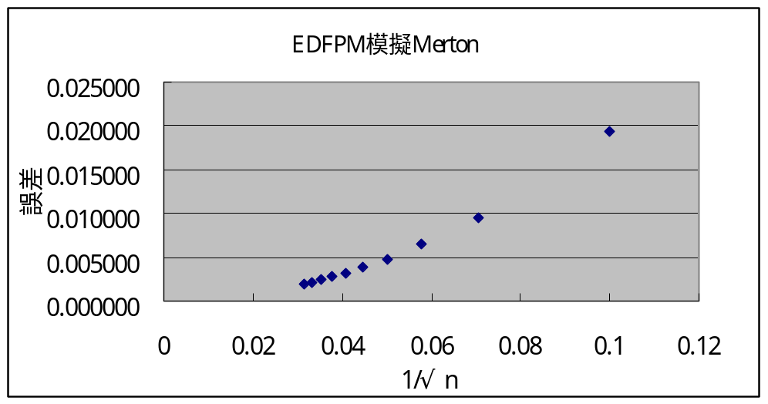

圖4.1.1 EDFPM模擬Merton
X軸表示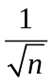，n為切割期數；Y軸表示誤差。初始值:到期日T=1，公司資產800，無風險利率5%，資產的波動率0.3，債券面額400，Merton公司債封閉解380.139。

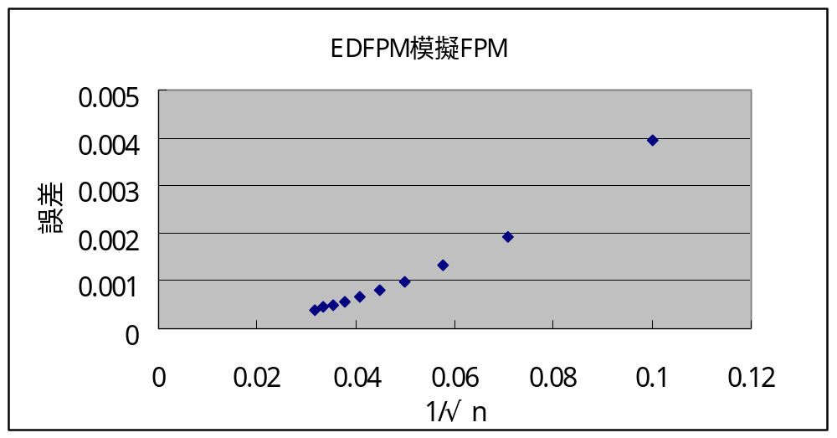

圖4.1.2 EDFPM模擬FPM
(X軸表示，n為切割期數；Y軸表示誤差。初始值:到期日T=1，公司資產800，無風險利率5%，資產的波動率0.3，債券面額400(違約門檻)，FPM公司債封閉解380.573。

- 延伸至隨機利率
- Vasicek模型計算零息債券價格
本文以EDFPM計算出Vasicek模型的零息債券價格與Vasicek模型的零息債券封閉解做比較，X軸為切割期數之倒數，Y軸為誤差，由圖4.1.3可知呈現穩定平滑收斂。
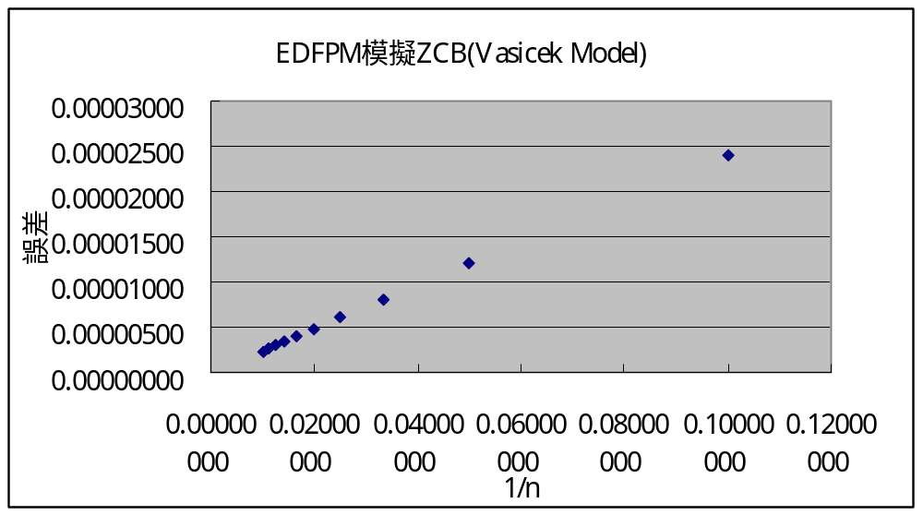

圖4.1.3 EDFPM模擬ZCB(Vasicek Model)
(X軸表示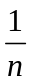，n為切割期數；Y軸表示誤差。初始值:到期日T=1，無風險利率起始值5%，利率波動率0.035，長期利率水準5%，均數復歸率0.1，債券面額400。

- 模型比較Merton，FPM (Nielsen et al.(1993) and Longstaff and Schwartz (1995))，EDFPM:
圖4.1.4為考慮隨機利率情形，比較不同模型所對應的信用風險溢酬，由圖可以看出信用風險大小為Merton>EDFPM>FPM，由於Merton模型只有在到期日監視公司所以風險程度最高，而FPM儘管隨時隨機監視公司，對於債權人的保護程度最高，但不符合實際狀況，其中EDFPM以離散監視公司最為符合實際狀況，其比較結果於表4.1做整理。

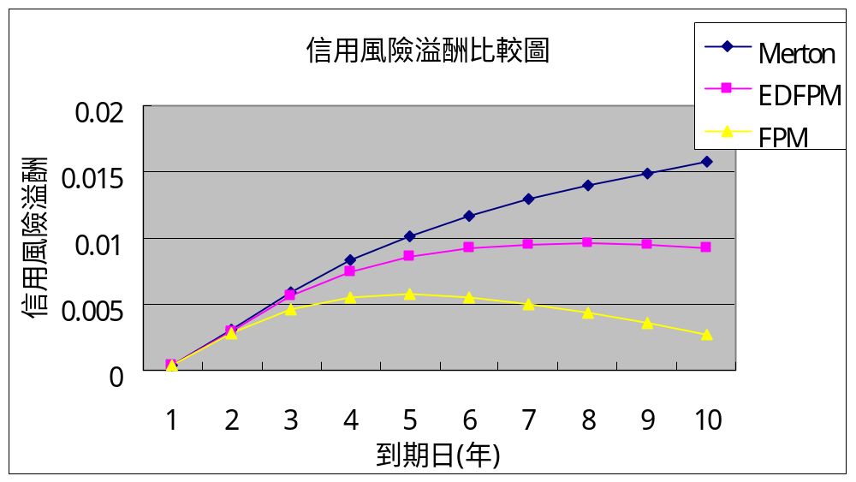

圖4.1.4 不同模型對應到期日的風險溢酬
X軸表示到期日；Y軸表示信用風險溢酬。初始值:資產負債比X=0.5，資產的波動率0.3，破產成本比率15%，期初利率5%，長期利率水準5%，利率波動率0.035，均數復歸率0.1，債券面額400，違約門檻320，資產與利率變動相關係數0.5。

表4.1 Merton、FPM、EDFPM比較表
 | Merton’s Model | Nielsen et al.(1993) and Longstaff and Schwartz (1995) | EDFPM
觀察違約時點 | 只考慮負債到期日T | 連續觀察 | 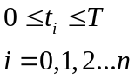
償還公司債 | 連續償還 | 連續償還 | 離散償還(連續)
違約門檻 | 常數 | 常數 | 離散變動(常數)
信用風險溢酬 | 最大 | 最小 | 次中
符合現實 | X | △ | O

- 財務參數數值比較

延伸至隨機利率可以針對模型裡利率的參數調整來衡量信用風險，此節先針對於隨機利率情況下，對資產負債比、破產成本參數調整所對應的信用風險溢酬，接著對利率參數調整，例如初始利率、長期利率水準，利率的波動度來衡量風險溢酬，並於下節討論不同利率期間結構對金融機構的影響。

- 資產負債比率
從公司的資產負債比來觀察信用風險溢酬期間結構，定義資產負債比X為負債面額除以期初公司價值，圖4.2.1分別為X=0.4、X=0.5、X=0.625負債比所對應到期日的風險溢酬，其中X=0.625表示公司的負債成分較高，其風險溢酬一開始劇增後來逐漸遞減呈駝峰型態，符合信用評等較差公司的風險溢酬期間結構；X=0.4表示信用評等較好的公司其風險溢酬為單調遞增與Longstaff and Schwartz (1995)的結果相同並符合實際市場狀況。
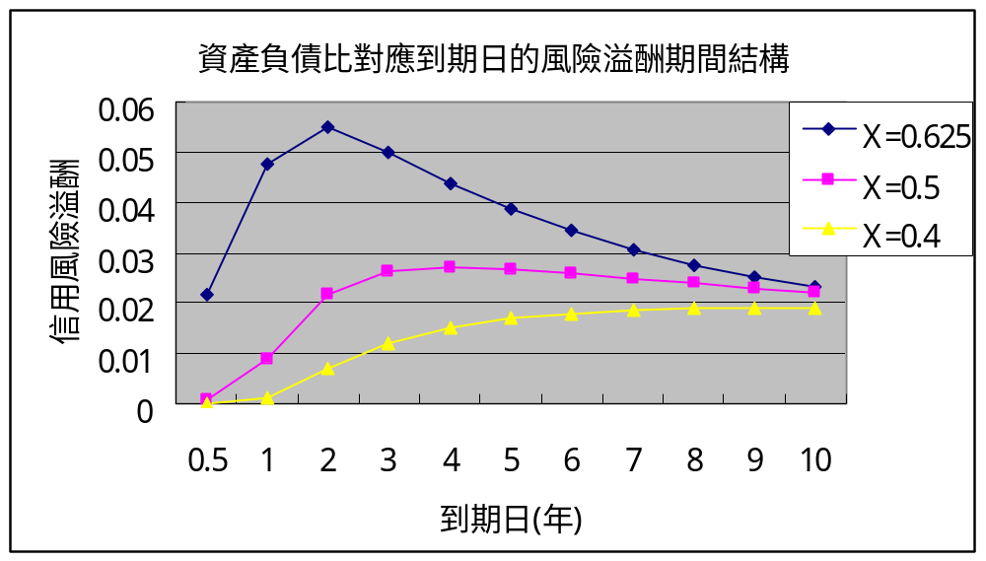

圖4.2.1 負債比對應到期日的風險溢酬
X軸表示到期日；Y軸表示信用風險溢酬。初始值:破產成本39.5%，資產的波動率0.3，無風險利率起始值5%，利率波動率0.035，長期利率水準5%，均數復歸率0.1，違約門檻400，資產與利率變動相關係數0.3。

- 總體經濟因素(市場風險):破產成本w
公司宣佈破產支付破產成本後，債權人拿到1-w比例的公司剩餘價值，1-w代表回收率，當破產成本增加(回收率降低)信用風險溢酬跟著增加，圖4.2.2為不同破產成本比例對應的信用風險溢酬，隨著破產成本不同信用風險溢酬最大值會出現在不同的到期期限。
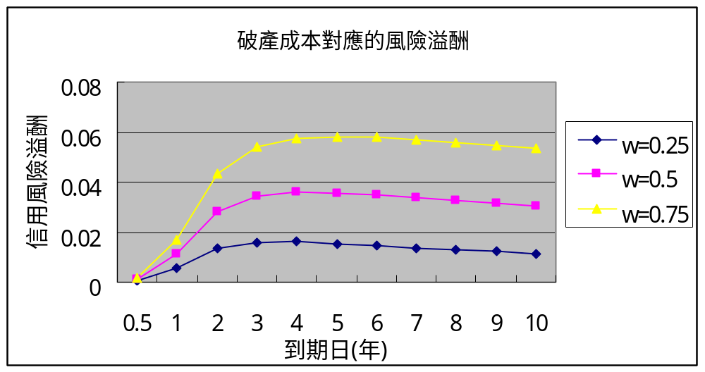

圖4.2.2 破產本比例對應到期日的風險溢酬
X軸表示到期日；Y軸表示信用風險溢酬。初始值:資產負債比X=0.5，資產的波動率0.3，無風險利率起始值5%，利率波動率0.035，長期利率水準5%，均數復歸率0.1，債券面額400(違約門檻)，資產與利率變動相關係數0.3。

- 初始利率與長期利率水準
由於評價的資產隨機過程其利率出現在資產的drift項，當利率水準越高資產報酬率越高，所以初始利率越高的資產未來較不易碰觸違約門檻，其風險溢酬較低(圖4.2.3)，接著我們來看長期利率水準對於風險溢酬的影響，由圖4.2.4我們可以發現一開始利率皆為5%其風險溢酬差不多，隨著到期期限增長利率逐漸收斂至長期利率水準，當長期利率水準越高表示未來收斂的資產報酬率越高，所以風險溢酬較低，綜合以上兩點，利率平均水準上升會降低信用風險溢酬，然而降低的幅度取決於公司資產與利率的變動相關性。

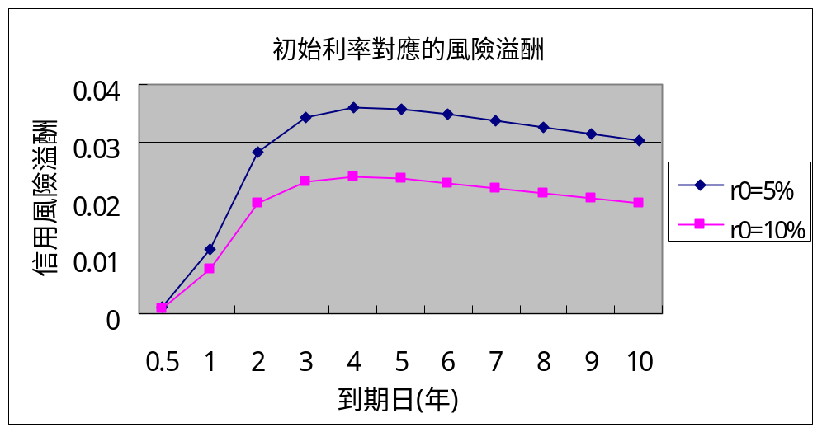

圖4.2.3 初始利率對應到期日的風險溢酬
X軸表示到期日；Y軸表示信用風險溢酬。初始值:資產負債比X=0.5，資產的波動率0.3，破產成本比率50%，利率波動率0.035，長期利率水準5%，均數復歸率0.1，債券面額400(違約門檻)，資產與利率變動相關係數0.3。

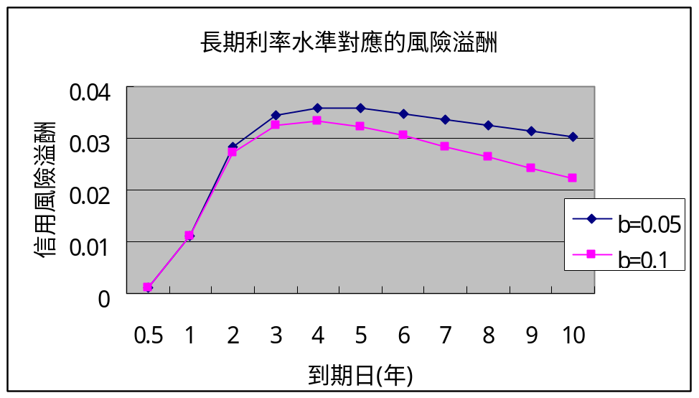

圖4.2.4 長期利率水準對應到期日的風險溢酬
X軸表示到期日；Y軸表示信用風險溢酬。初始值:資產負債比X=0.5，資產的波動率0.3，破產成本比率50%，利率波動率0.035，初始利率5%，均數復歸率0.1，債券面額400(違約門檻)，資產與利率變動相關係數0.3。

- 利率的波動度
公司的利息收益與成本受到利率變動的影響，當利率變動程度大，資產價值的波動也會跟著增加，面臨的利率風險程度大，利率波動度顯然影響公司的違約情況，圖4.2.5為比較不同利率波動度對於信用風險溢酬的影響，從圖中可以看出短天期負債的風險溢酬受到利率波動度的影響較小，但在長天期的負債利率波動度高的風險溢酬明顯大於波動度低的，符合直覺概念；隨著到期日拉長利率逐漸收斂至長期利率水準，由於利率波動度較小，利率收斂比較穩定，所以在長天期後的風險溢酬較為平穩。
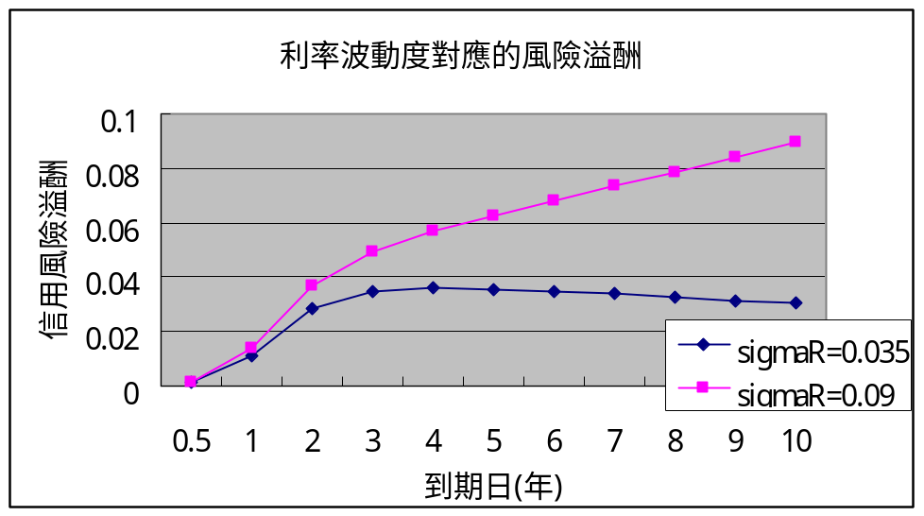

圖4.2.5 利率波動度對應到期日的風險溢酬
X軸表示到期日；Y軸表示信用風險溢酬。初始值:資產負債比X=0.5，資產的波動率0.3，破產成本比率50%，長期利率水準5%，均數復歸率0.1，債券面額400(違約門檻)，資產與利率變動相關係數0.3。

- 資產與利率變動相關性

- 不同的資產利率變動相關係數
圖為資產(報酬)與利率的變動相關性對應的信用風險溢酬，如圖4.3.1所示到期日都為4年的變動相關係數從-0.5至0.5風險溢酬增加了14.846bps，變動相關係數明顯影響風險溢酬大小。資產價值變異程度與利率變動有關，當資產與利率的變動相關係數為正，總風險會增加，連同利率波動影響資產變異的大小使資產觸碰到違約門檻的機會增加，因此風險溢酬較大。

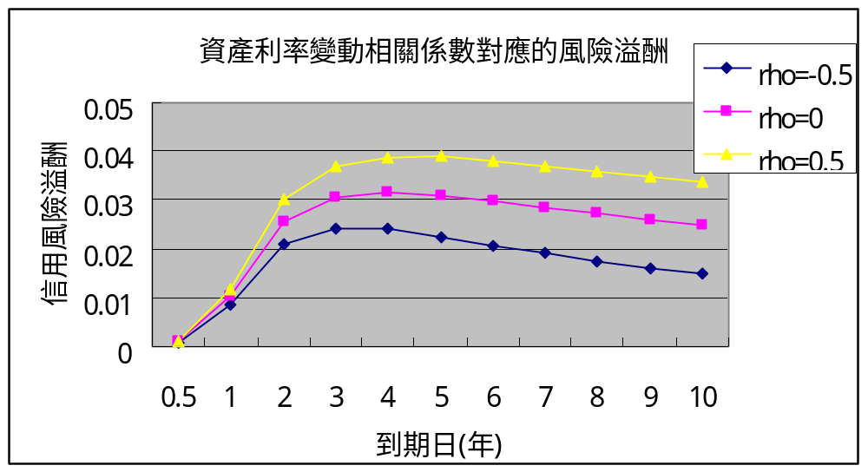

圖4.3.1 資產與利率的變動相關性對應到期日的風險溢酬
X軸表示到期日；Y軸表示信用風險溢酬。初始值:資產負債比X=0.5，資產的波動率0.3，破產成本比率50%，長期利率水準5%，利率波動率0.035，均數復歸率0.1，債券面額400(違約門檻)。

- 利率期間結構對於信用風險的影響(利率風險)
接著我們來看不同類型金融機構面對不同利率期間結構對於信用風險溢酬的影響，不同利率期間結構可由利率參數a、b、表示；圖4.3.2、4.3.3分別為銀行及保險業面對兩種不同利率期間結構，藍色線(normal)的殖利率曲線為正斜率，表示長期債券的殖利率大於短期債券，為一般常見的型態；粉紅色線(inverted)的殖利率曲線為負斜率，代表短期債券的殖利率大於長期債券，表示未來景氣呈現衰退狀況(利率下跌)，其中到期日間隔取0.1年表示觀察短利變化的風險溢酬情形；由圖可知隨著到期日增加風險溢酬隨之增加，而利率因子與金融機構的風險呈現負向關係，利率下降會導致金融機構的風險增加，未來景氣衰退的殖利率曲線所對應的風險溢酬明顯大於一般狀況的。接著我們來看不同金融機構面對未來景氣衰退(預期未來利率下跌)所受到的風險的影響，我們將inverted線減掉normal線的風險溢酬當做面對利率下跌所增加的風險，由圖4.3.4 rho>0表示為保險業預期利率下跌所面臨風險增加部份，保險業必須長期支付保戶約定利息，對於利差改變較為敏感，所以當未來利率下降所面臨的風險增加幅度較大，相較於rho<0表示銀行業，當預期市場利率下降則支付的利息費用(成本)可能下降，由於資產的存續期間大於負債的，使得利率下降造成資產上升程度大於負債上升程度，加上銀行業放款業務以長期為主，其風險來源受長期利率變動較深，導致當預期未來利率下降所面對的風險增加幅度較低，隨著到期期間越長，保險業與銀行業面對利率下跌時增加的風險溢酬差異越大。
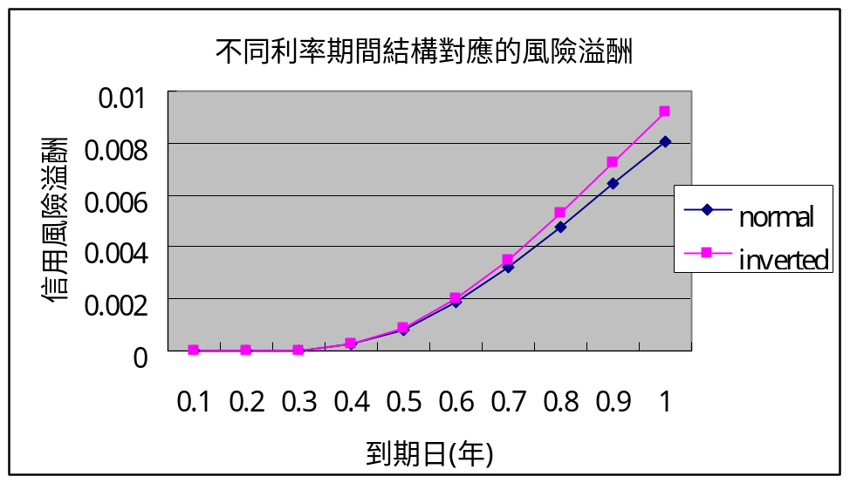

圖4.3.2 銀行對於不同利率期間結構的風險溢酬(rho<0)
X軸表示到期日；Y軸表示信用風險溢酬。初始值:資產負債比X=0.5，資產的波動率0.3，破產成本比率50%，期初利率5%，利率波動率0.035，均數復歸率0.5，債券面額400(違約門檻)，資產與利率變動相關係數-0.5。

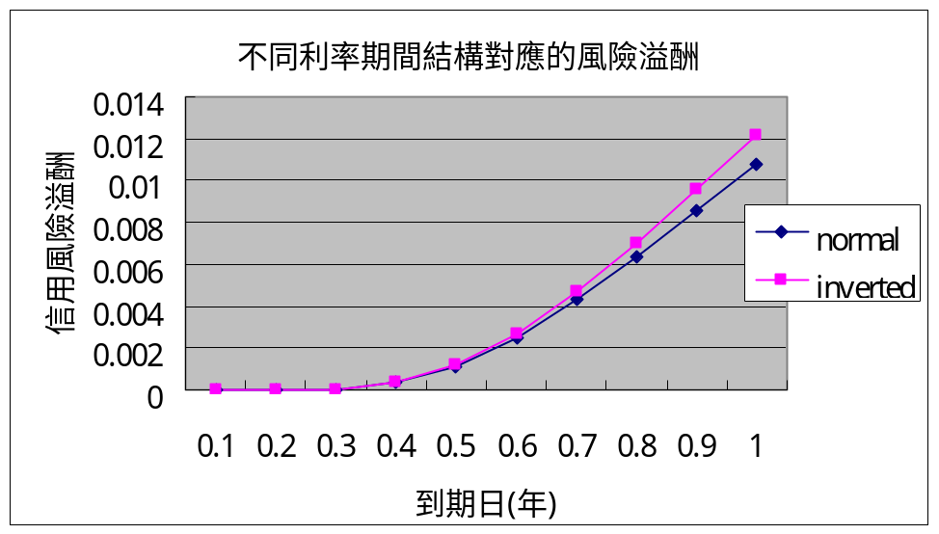

圖4.3.3 保險業對於不同利率期間結構的風險溢酬(rho>0)
X軸表示到期日；Y軸表示信用風險溢酬。初始值:資產負債比X=0.5，資產的波動率0.3，破產成本比率50%，期初利率5%，利率波動率0.035，均數復歸率0.5，債券面額400(違約門檻)，資產與利率變動相關係數0.5。
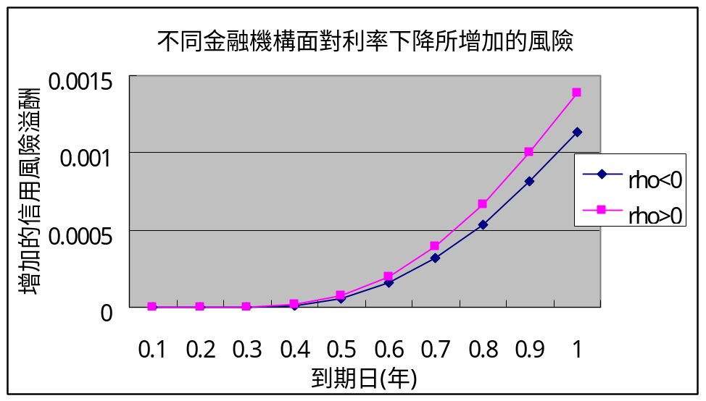

圖4.3.4 不同金融機構對利率下降所增加的風險溢酬
X軸表示到期日；Y軸表示信用風險溢酬。初始值:資產負債比X=0.5，資產的波動率0.3，破產成本比率50%，期初利率5%，利率波動率0.035，均數復歸率0.5，債券面額400(違約門檻)，rho=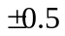。

- 加入離散跳躍因子，以及變動的違約門檻

一、償還公司負債
當公司在發放股利、繳稅、以及償還負債時資產會出現跳躍；假設公司的總負債400由債券A=100、債券B=300組成，違約門檻設定為400，並考慮利率變動的情況，以債權人B的角度來看，當公司決定在第五年時償還債券A=100， B會檢視到信用風險溢酬在第五年時明顯增加，如果使用FPM的做法將公司現值扣除負債A的現值當作期初公司價值來衡量信用風險，不能完全反應出風險，至於EDFPM做到直接衡量第五年公司償還負債的風險，由圖4.4.1可以看的出來在第五年時EDFPM及時表將風險表達出來。由於公司償還了債務A，違約門檻也要跟著往下調整，才能反映真實的風險狀況，FPM無法視實際情況調整門檻與事實不符，圖4.4.2 EDFPM在公司償還負債後將違約門檻從400調整成300，將償還負債後續幾年風險降低的狀況合理表達出來。
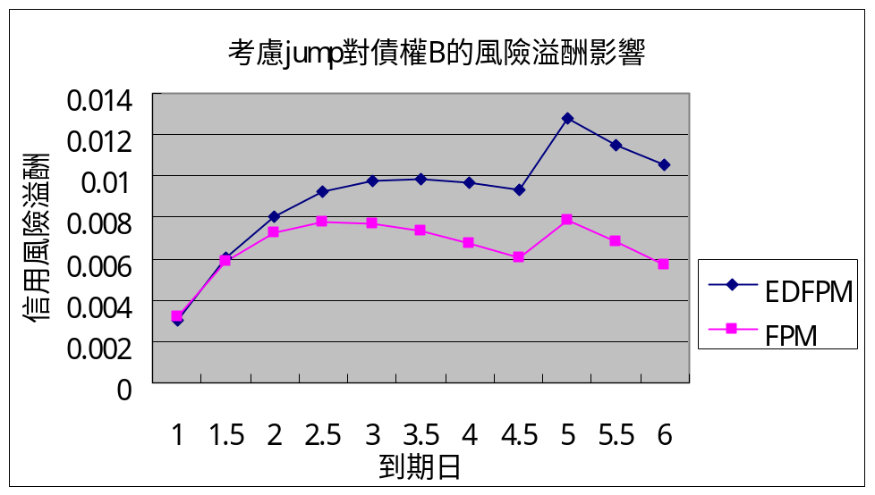

圖4.4.1 考慮資產發生跳躍對債權B的風險溢酬影響
X軸表示到期日；Y軸表示信用風險溢酬。初始值:資產負債比X=0.5，公司期初價格800，資產的波動率0.3，破產成本比率15%，期初利率5%，長期利率水準10%，利率波動率0.035，均數復歸率0.1，債券面額300，公司償還A=100，違約門檻400。
。

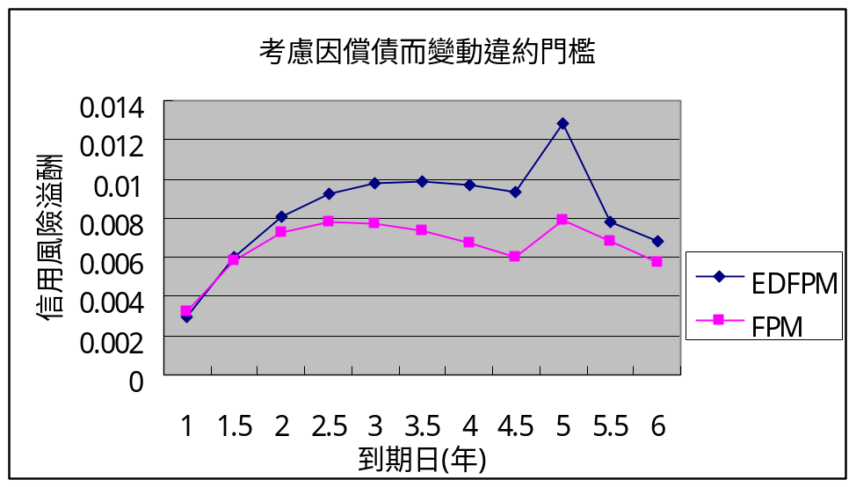

圖4.4.2 考慮因償債而變動違約門檻
X軸表示到期日；Y軸表示信用風險溢酬。初始值:資產負債比X=0.5，公司期初價格800，資產的波動率0.3，破產成本比率15%，期初利率5%，長期利率水準10%，利率波動率0.035，均數復歸率0.1，債券面額300，公司償還A=100。

二、加入公司營業所得稅
當公司繳交公司營業所得稅時資產會發生跳躍，由於債息的部份可抵稅，因此我們討論稅盾效果對於風險溢有何變化，我們假設在第二年時要繳營業所得稅，公司的EBIT=100以及單一稅率，圖4.4.3為比較有無稅盾效果對於風險溢酬的影響，我們可以發現可抵稅的債券，使得資產跳躍的幅度減少，所以風險溢酬較小，當公司的當稅率愈高，風險溢酬降低幅度越大，稅盾效果越明顯，如圖4.4.4所示。

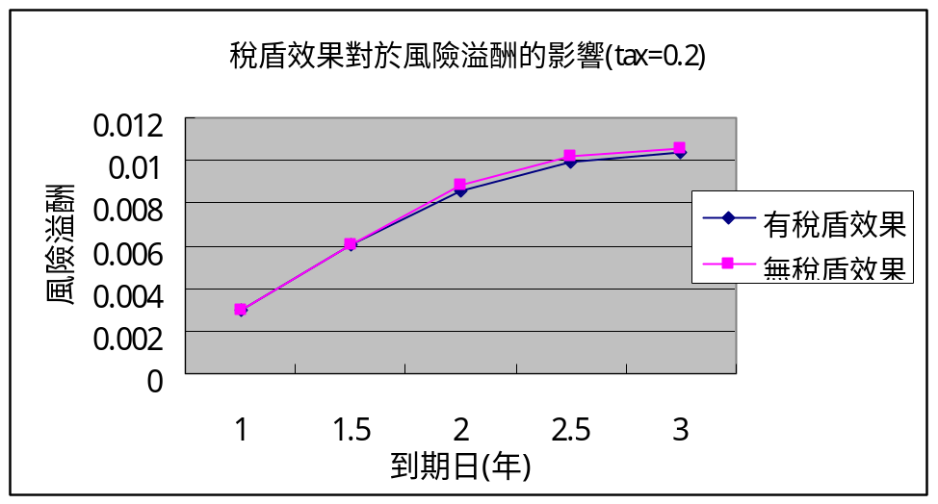

圖4.4.3 稅盾效果對於風險溢酬的影響(tax=0.2)
X軸表示到期日；Y軸表示信用風險溢酬。初始值:資產負債比X=0.5，公司期初價格800，資產的波動率0.3，破產成本比率15%，期初利率5%，長期利率水準10%，利率波動率0.035，均數復歸率0.1，債券面額400，公司的EBIT=100，違約門檻400。
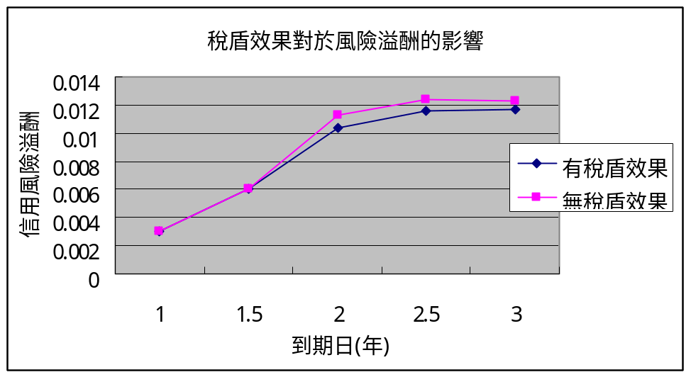

圖4.4.4 稅盾效果對於風險溢酬的影響(tax=0.5)
X軸表示到期日；Y軸表示信用風險溢酬。初始值:資產負債比X=0.5，公司期初價格800，資產的波動率0.3，破產成本比率15%，期初利率5%，長期利率水準10%，利率波動率0.035，均數復歸率0.1，債券面額400，公司的EBIT=100，違約門檻400。

第五章 結論與後續研究

- 結論

在DFPM架構上一個利率的二元樹，EDFPM的功能性更強，衡量出的風險更符合實際狀況。第一點EDFPM比起其他數值模型解決了非線性誤差問題，而且可以描述特殊情形的連續模型Merton、FPM等。第二點EDFPM保有DFPM的優勢，不僅可做到離散檢視，符合一般月報、季報、年報觀察公司資產實況，直接捕捉當公司償還負債時的風險，並視實際狀況變動違約門檻。第三點EDFPM延伸至考慮隨機利率，藉由調整利率參數，如初始利率、利率的波動度、長期利率水準、以及均數復歸率有效地衡量不同利率情況公司所面臨的風險，並討論利率與公司資產變動相關的前提下，信用風險溢酬的變化，合理的反應不同類型的金融機構在不同利率期間結構下對於信用風險的影響。

- 後續研究

後續可針對財務議題對模型進行延伸，考慮隨機利率下使得股東權益最大的最適負債比率，和公司於利率變動下對於發行的公司債是否做出提前贖回，以及討論具可轉換債性質的公司債；將利率部分延伸至no arbitrage model，並討論因利率變動的違約門檻；將模型使用在Reduced Form Model上，模擬違約強度以及利率兩變動因子。

參考文獻
Acharya, V. V., and Carpenter J.N., 2002, “Corporate Bond Valuation and Hedging with Stochastic Interest Rates and Endogenous Bankruptcy,” The Review of Financial Studies, 15, 1355-1383.
Anderson, R., and Sundaresan, S., 1996, “Design and Valuation of Debt Contracts,”
Review of Financial Studies 9, 37-68.
Brigo, D., and Mercurio F., Interest Rate Models - Theory and Practice: With Smile, Inflation and Credit, Springer Finance, 2007.
Boyle, P.P, J. Evnine, and S. Gibbs, 1989, “Numerical Evaluation of Multivariate Contingent Claims,” The Review of Financial Studies, 9, 37-68.
Black, F., and Cox, J.C., 1976, “Valuing Corporate Securities：Some Effects of Bond Indenture provisions,” The Journal of Finance, 31, 361-367.
Brigo, D., Mercurio, F. Interest Rate Model-Theory and Practice. Springer, 2003.
Briys, E., and De Varenne, F., 1997, “Valuing Risky Fixed Rate Debt：An Extension,” The Journal of Finance and Quantitative Analysis, 32, 239-248.
Chou, J.H., and Yu, H.F., 2007, “Term Structure Movements and the VaR Estimation for Stock Returns of Financial Institutions,” NKFUST, Working Paper.
Chung, S.L., Shih, P.T., 2007, “Generalized Cox-Ross-Rubinstein Binomial Models,” Management Science, 53, 508–520.
Dai, T.S., and Lyuu, Y.D., 2006, “The Bino-Trinomial Tree：a Simple Model for Efficient and Accurate Option Pricing.”
Dai, T.S., and Lyuu, Y.D., 2006, “Efficient Option Pricing on Stocks Paying Known or path-Dependent Dividends with the Stairs Tree.”
Du, W.P., Dai, T.S., and Wang, K.L., 2006, “A Novel Lattice Model for Evaluating Credit Risk Related with Stochastic Interest Rate Based on Structural Model,” NCTU,R.O.C., Working Paper.
Duffie, D., and Singleton, K., 1999, “Modeling Term Structures of Defaultable bonds,” The Review of Financial Studies, 687-720.
Duffie, D., and Singleton, K., Credit Risk: Pricing, Measurement, and Management, Princeton Series in Finance , Hardcover, 2003
Figlewski, S., and Gao, B., 1999, “The Adaptive Mesh Model；A New Approach to E.cient Option Pricing,” The Journal of Finance Economics, 53, 313-351.
François, P., and Morellec, E., 2004, “Capital Structure and Asset Prices: Some Effects
of Bankruptcy Procedures,” Journal of Business 77, 387-411.
Frishing, 2002, V. A Discrete Question, Risk,15, 115-116.
Hull, J., Options, Futures, and Other Derivatives 5Th. Englewood Cliffs, NJ Prentice-Hall, 2006.
Hull, J., and A. While, 1996, “Using Hull-While Interest-Rate Trees,” Journal of derivatives, 3, 26-36.

Hull, J., and A.While, 1990, “Pricing Interest-Rate-Derivative Securities,” The Review of Financial Studies, 3, 573-592.
Hsu, J., Saá-Requejo, J., and Santa-Clara, P., 2004, “Bond Pricing with Default Risk,” UCLA, Working Paper.
Longstaff, F.A.Schwartz, E.S., 1995, “A Simple Approach to Valuing Risky Fixed and Floating Rate Debt,” The Journal of Finance, 50, 789-819.
Mella-Barral, P., and Perraudin, W., 1997, “Strategic Debt Service,” Journal of Finance
52, 531-566.
Mello, A., and Parsons, J., 1992, “Measuring the agency cost of debt,” Journal of
Finance 47, 1887-1904.
Merton, R. C., 1974,“On the Pricing of Corporate Debt: The Risk Structure of Interest rates,”The Journal of Finance 29, 449-470.
Modigliani F., and M. Miller, 1958, “The Cost of Capital Corporation Finance and the Theory of Investment,” The American Economic Review 48, 261-197.
Nielsen, L. T., Saá-Requejo, J., and Santa-Clara, P., 1993, “Default Risk and Interest
Rate Risk: The Term Structure of Default Spreads,” Working Paper, INSEAD.
Geske, R., 1977,“The Valuation of Corporate Liabilities as Compound Options,”Journal of Financial and Quantitative Analysis, 12 , 541-552.
Jarrow, R., and Turnbull, S., 1995, “Pricing Derivatives on Financial Securities
Subject to Credit Risk,” Journal of Finance, 50, 53-86.

Kim, I. J., Ramaswamy, K., and Sundaresan, S. M., 1993, “Does default risk in coupons
affect the valuation of corporate bonds?: A contingent claims model,” Financial Management
22, 117-131.
London, J., Modeling Derivatives in C++, Wiley Finance, 2004.
Lin,V., “Pricing Barrier Options in Two Dimensions.” NTU, Working Paper.
Leland, H., 1994, “Corporate Debt Value, Bond Covenants, and Optimal Capital Structure,”
The Journal of Finance 49, 1213-1252.
Leland, H. and K. Toft, 1996, “Optimal Capital Structure, Endogenous Bankruptcy, and
the Term Structure of Credit Spreads,” The Journal of Finance 51, 987-1019.
Peterson, Stapleton and Subrahmanyam, 2003, “A Multi-Factor Spot-Rate Model for the Pricing of Interest-rate Derivatives ,” Journal of Financial and Quantitative Analysis, forthcoming
Ramaswamy, K. and S. Sundaresan, 1986, “The Valuation of Floating-rate instruments:
Theory and Evidence,” Journal of Financial Economics 17, 251-272.
Roll, R., 1997, “An Analytic Valuation Formula for Unprotected American Call Options on Stocks with Known Dividends,” Journal of Financial Economics 5, 251-258.
Shimko, D., N. Tejima and D. van Deventer, 1993, “The Pricing of Risky Debt when Interest
Rates are Stochastic,” Journal of Fixed Income, 3, 58-65.
Shreve, S., Stochastic Calculus for Finance II: Continuous-Time Models, Springer Finance, 2007.
Ho, T., Stapleton, and Subrahmanyam, 1995, “Multivariate Binomial Approximations for Asset Prices with Nonstationary Variance and Covariance Characteristics,” The Review of Financial Studies, 8, 1125-1152.
Vasicek, O., 1977, “An Equilibrium Characterization of the Term Structure,” Journal of
Financial Economics 5, 177-188.

